TRƯỜNG CAO ĐẲNG CÔNG THƯƠNG TP. HỒ CHÍ MINH
KHOA CÔNG NGHỆ THÔNG TIN


BÁO CÁO ĐỒ ÁN MÔN HỌC
LẬP TRÌNH JAVA
ĐỀ TÀI:
XÂY DỰNG WEBSITE CỬA HÀNG SÁCH ONLINE (BOOKSTORE)
Nhóm: 26
Sinh viên thực hiện: Đồng Nhật Anh Khoa
Giảng viên hướng dẫn: Thầy Nguyễn Minh Tuấn
Công nghệ: Java 17 – Spring Boot – MySQL

TP. Hồ Chí Minh – 2026

NHẬN XÉT CỦA GIẢNG VIÊN
Họ và tên giảng viên: Nguyễn Minh Tuấn
Đề tài: Xây dựng Website cửa hàng sách online (BookStore)
Nhóm: 26 Sinh viên: Đồng Nhật Anh Khoa
Nội dung nhận xét:
..............................................................................................................................
..............................................................................................................................
..............................................................................................................................
..............................................................................................................................
..............................................................................................................................
..............................................................................................................................
..............................................................................................................................
..............................................................................................................................
..............................................................................................................................
..............................................................................................................................
..............................................................................................................................
Điểm đánh giá (nếu có): ..........................
TP. Hồ Chí Minh, ngày ........ tháng ........ năm 2026
GIẢNG VIÊN NHẬN XÉT
(Ký và ghi rõ họ tên)

LỜI MỞ ĐẦU
Đề tài BookStore được xây dựng trong môn Lập trình Java nhằm vận dụng Java 17, Spring Boot, Spring MVC, Thymeleaf và MySQL vào bài toán website bán sách. Báo cáo mô tả mục tiêu, cơ sở lý thuyết, phân tích và thiết kế, triển khai, kiểm thử và hướng phát triển. Nội dung chức năng được phân biệt giữa mã nguồn hiện có và kết quả chưa được kiểm chứng trên môi trường chạy thực tế.

MỤC LỤC

LỜI MỞ ĐẦU 3
MỤC LỤC 4
CHƯƠNG 1. GIỚI THIỆU ĐỀ TÀI 5
1.1. Lý do chọn đề tài 6
1.2. Mục tiêu và phạm vi của đề tài 6
1.2.1. Mục tiêu của hệ thống 6
1.2.2. Phạm vi chức năng và giới hạn hệ thống 6
1.3. Yêu cầu hệ thống 6
1.3.1. Yêu cầu chức năng (Functional Requirements) 6
1.3.2. Yêu cầu phi chức năng (Non-Functional Requirements) 7
1.4. Công nghệ sử dụng 7
1.5. Phân công công việc 7
CHƯƠNG 2. CƠ SỞ LÝ THUYẾT 7
2.1. Java 17 và lập trình hướng đối tượng 8
2.2. Spring Boot và Dependency Injection 8
2.3. Spring Web MVC và Thymeleaf 8
2.4. REST, HTTP và xử lý ngoại lệ 8
2.5. Spring Data JPA và Hibernate 8
2.6. Spring Security và phân quyền 8
2.7. MySQL và Maven 8
CHƯƠNG 3. PHÂN TÍCH VÀ THIẾT KẾ HỆ THỐNG 8
3.1. Mô tả tác nhân, đặc tả sử dụng và nghiệp vụ chính 9
3.2. Danh sách chức năng theo tác nhân và mô tả đầu vào – xử lý – đầu ra 9
3.2.1. Tìm kiếm sách 9
3.2.2. Thêm vào giỏ 9
3.2.3. Đặt hàng 9
3.2.4. Quản lý sách 9
3.3. Thiết kế kiến trúc tổng thể 10
3.4. Thiết kế cơ sở dữ liệu 10
3.5. Thiết kế giao diện và luồng thao tác người dùng 10
3.6. Bảng đặc tả endpoint 10
CHƯƠNG 4. CÀI ĐẶT VÀ TRIỂN KHAI HỆ THỐNG 11
4.1. Môi trường thực hiện 12
4.2. Cấu trúc source code 12
4.3. Trình bày cài đặt các chức năng trọng tâm 12
4.3.1. Đăng nhập và phân quyền 12
4.3.2. Giỏ hàng và lựa chọn sách thanh toán 12
4.3.3. Đặt hàng và trạng thái đơn 12
4.3.4. Yêu thích, đánh giá và thông báo 12
4.3.5. Quản trị và thống kê 12
4.4. Tích hợp dịch vụ ngoài 13
4.5. Hướng dẫn cấu hình và chạy chương trình 13
CHƯƠNG 5. KIỂM THỬ HỆ THỐNG 14
5.1. Công nghệ kiểm thử và ghi nhận kết quả thực thi 15
5.2. Phân tích các loại kiểm thử 15
5.3. Bảng Test Case cho các nghiệp vụ chính 15
5.4. Các vấn đề phát hiện và hướng khắc phục 16
CHƯƠNG 6. KẾT QUẢ, ĐÁNH GIÁ VÀ HƯỚNG PHÁT TRIỂN 16
6.1. Tổng hợp chức năng đã có trong mã nguồn 17
6.2. Đánh giá chất lượng triển khai 17
6.3. Hạn chế hiện tại 17
6.4. Hướng phát triển trong tương lai 17
KẾT LUẬN 17
TÀI LIỆU THAM KHẢO 18
PHỤ LỤC A. HÌNH ẢNH MINH CHỨNG 19
B.1. CRUD quản lý sách – AdminController.java 24
B.2. Tìm kiếm sách – BookRepository.java 24
B.3. Thêm sách vào giỏ – CartController.java 25
B.4. Cập nhật và xóa sách khỏi giỏ – CartController.java 25
B.5. Đặt hàng, cập nhật tồn kho và tổng tiền – CartController.java 25
B.6. Chức năng chính do Đồng Nhật Anh Khoa thực hiện trong phạm vi báo cáo 26

CHƯƠNG 1. GIỚI THIỆU ĐỀ TÀI

1.1. Lý do chọn đề tài
Việc mua bán sách trực tuyến là bài toán gần gũi, bao gồm quản lý sản phẩm, tài khoản, giỏ hàng, đặt hàng và quản trị. Đề tài tạo điều kiện thực hành tổ chức mã nguồn theo mô hình MVC, thao tác cơ sở dữ liệu và bảo mật truy cập trong một hệ thống hoàn chỉnh.

1.2. Mục tiêu và phạm vi của đề tài

1.2.1. Mục tiêu của hệ thống
- Xây dựng website cho phép xem danh mục, tìm kiếm và xem thông tin sách.
- Cho phép đăng ký, đăng nhập và phân quyền khách hàng – quản trị viên.
- Hỗ trợ giỏ hàng, chọn sản phẩm, nhập địa chỉ nhận hàng và đặt hàng.
- Lưu dữ liệu sách, người dùng và đơn hàng vào MySQL.
- Tạo cơ sở để phát triển các tính năng yêu thích, đánh giá, hóa đơn và thống kê.

1.2.2. Phạm vi chức năng và giới hạn hệ thống
Website chạy trên máy cá nhân với Spring Boot và MySQL qua XAMPP. COD là hình thức thanh toán cơ bản; QR Sandbox chỉ dùng để mô phỏng. OTP Gmail và OTP Demo chưa được triển khai trong bản ZIP kiểm thử được mô tả. Chưa có căn cứ để khẳng định tích hợp thanh toán ngân hàng thật.

1.3. Yêu cầu hệ thống

1.3.1. Yêu cầu chức năng (Functional Requirements)
MÃ | YÊU CẦU | VAI TRÒ
FR01 | Xem và tìm kiếm sách | Khách
FR02 | Đăng ký, đăng nhập | Khách hàng
FR03 | Thêm, sửa số lượng, xóa giỏ hàng | Khách hàng
FR04 | Đặt hàng, chọn COD hoặc QR mô phỏng | Khách hàng
FR05 | Xem lịch sử đơn hàng | Khách hàng
FR06 | Quản lý sách và đơn hàng | Admin
FR07 | Yêu thích, đánh giá, thông báo, hóa đơn | Mở rộng; cần kiểm thử

1.3.2. Yêu cầu phi chức năng (Non-Functional Requirements)
- Dễ sử dụng trên trình duyệt và hiển thị được tiếng Việt.
- Bảo vệ trang quản trị bằng phân quyền; không để người dùng xem đơn của tài khoản khác.
- Dữ liệu đơn hàng phải được tính và kiểm tra phía máy chủ.
- Dữ liệu hiện có trong MySQL cần được sao lưu trước khi cập nhật cấu trúc.

1.4. Công nghệ sử dụng
Java 17, Spring Boot 3.4.5, Spring MVC, Thymeleaf, Spring Data JPA, Spring Security, MySQL, Maven và Visual Studio Code.

1.5. Phân công công việc
Thành viên | Nhiệm vụ
Đồng Nhật Anh Khoa (Nhóm 26) | Xây dựng, chạy thử, chỉnh sửa và báo cáo đề tài BookStore.

CHƯƠNG 2. CƠ SỞ LÝ THUYẾT

2.1. Java 17 và lập trình hướng đối tượng
Java 17 là nền tảng để khai báo lớp, thuộc tính, phương thức, quản lý ngoại lệ và xử lý nghiệp vụ. Các entity biểu diễn đối tượng sách, tài khoản, giỏ hàng và đơn hàng.

2.2. Spring Boot và Dependency Injection
Spring Boot quản lý cấu hình và vòng đời ứng dụng; Dependency Injection cho phép Controller nhận Repository qua constructor, giảm phụ thuộc trực tiếp giữa các thành phần.

2.3. Spring Web MVC và Thymeleaf
Controller tiếp nhận HTTP request, đưa dữ liệu vào Model và trả về view. Thymeleaf dùng th:each, th:text, th:if và th:action để kết xuất HTML từ dữ liệu Java.

2.4. REST, HTTP và xử lý ngoại lệ
HTTP GET thường dùng để xem dữ liệu; POST dùng cho thao tác làm thay đổi trạng thái. Lỗi HTTP 500 có thể xuất hiện khi template tham chiếu sai biến hoặc biểu thức không được xử lý.

2.5. Spring Data JPA và Hibernate
Repository kế thừa khả năng truy vấn dữ liệu; entity dùng @Entity, @Id và quan hệ JPA. Thuộc tính ddl-auto=update có thể thêm cấu trúc bảng, do đó phải sao lưu dữ liệu trước khi chạy phiên bản mới.

2.6. Spring Security và phân quyền
Spring Security xác thực người dùng, bảo vệ đường dẫn và phân biệt ROLE_USER với ROLE_ADMIN. Những chức năng thay đổi dữ liệu cần được kiểm tra quyền và CSRF.

2.7. MySQL và Maven
MySQL lưu dữ liệu quan hệ; Maven quản lý dependency trong pom.xml và chạy spring-boot:run. MySQL của XAMPP phải được bật trước khi ứng dụng kết nối.

CHƯƠNG 3. PHÂN TÍCH VÀ THIẾT KẾ HỆ THỐNG

3.1. Mô tả tác nhân, đặc tả sử dụng và nghiệp vụ chính
Tác nhân | Chức năng
Khách truy cập | Xem danh sách, tìm kiếm, xem chi tiết
Khách hàng | Đăng nhập, giỏ hàng, đặt hàng, theo dõi đơn
Admin | Quản lý sách, đơn hàng và số liệu vận hành

3.2. Danh sách chức năng theo tác nhân và mô tả đầu vào – xử lý – đầu ra

3.2.1. Tìm kiếm sách
Đầu vào | Xử lý | Đầu ra
Từ khóa hoặc danh mục | Truy vấn danh sách sách phù hợp | Danh sách kết quả

3.2.2. Thêm vào giỏ
Đầu vào | Xử lý | Đầu ra
Mã sách, số lượng | Kiểm tra sách, cập nhật giỏ của người dùng | Giỏ hàng mới

3.2.3. Đặt hàng
Đầu vào | Xử lý | Đầu ra
Sách đã chọn, địa chỉ, phương thức | Kiểm tra dữ liệu, tính tổng tiền ở máy chủ, tạo đơn | Mã đơn và trạng thái

3.2.4. Quản lý sách
Đầu vào | Xử lý | Đầu ra
Thông tin sách, tồn kho | Kiểm tra dữ liệu và lưu qua Repository | Danh sách sách đã cập nhật

3.3. Thiết kế kiến trúc tổng thể
Trình duyệt → Controller (Spring MVC) → Repository (Spring Data JPA) → MySQL. Các Controller trả về mẫu HTML Thymeleaf. Spring Security nằm ở lớp lọc để kiểm soát đăng nhập và phân quyền.

3.4. Thiết kế cơ sở dữ liệu
Bảng/Entity | Nội dung | Ghi chú
books | Thông tin sách, giá, tồn kho | Dữ liệu sản phẩm
categories | Nhóm thể loại sách | Liên kết với books
app_users | Tài khoản, vai trò | Xác thực
customer_orders | Đơn hàng | Thuộc người dùng
order_items | Sách, số lượng, giá tại lúc mua | Chi tiết đơn
cart_items | Giỏ hàng theo tài khoản | Kiểm tra tên thực tế trong DB
favorite_book / book_review | Yêu thích, đánh giá | Tính năng mở rộng
user_notification | Thông báo | Tên bảng phụ thuộc mapping JPA

3.5. Thiết kế giao diện và luồng thao tác người dùng
- Trang chủ: điều hướng, tìm kiếm, danh sách sách.
- Trang chi tiết: thông tin sách và nút thêm giỏ.
- Trang giỏ hàng: chọn sách thanh toán, số lượng, tổng tiền và địa chỉ nhận.
- Trang quản trị: thêm/sửa/xóa sách và theo dõi đơn.

3.6. Bảng đặc tả endpoint
Đường dẫn | Phương thức | Ý nghĩa
/ | GET | Trang chủ
/cart | GET | Xem giỏ hàng
/cart/update | POST | Sửa số lượng
/cart/remove/{id} | POST | Xóa sách khỏi giỏ
/checkout | POST | Tạo đơn hàng
/favorites | GET | Danh sách yêu thích
/notifications | GET | Thông báo
/orders/{id}/invoice | GET | Xem hóa đơn có kiểm tra quyền

CHƯƠNG 4. CÀI ĐẶT VÀ TRIỂN KHAI HỆ THỐNG

4.1. Môi trường thực hiện
Windows, Visual Studio Code, JDK 17, Maven, MySQL/XAMPP. Chạy ứng dụng bằng Maven tại thư mục chứa pom.xml, truy cập localhost:8080.

4.2. Cấu trúc source code
- src/main/java/com/bookstore/entity: các lớp dữ liệu JPA.
- src/main/java/com/bookstore/repository: truy vấn dữ liệu.
- src/main/java/com/bookstore/controller: xử lý yêu cầu web.
- src/main/resources/templates: các trang Thymeleaf.
- src/main/resources/static: CSS và ảnh tĩnh.
- src/main/resources/application.properties: cấu hình kết nối.

4.3. Trình bày cài đặt các chức năng trọng tâm

4.3.1. Đăng nhập và phân quyền
Spring Security đảm nhận xác thực và bảo vệ các đường dẫn quản trị. Cần thử cả tài khoản USER và ADMIN để kiểm tra việc truy cập chéo.

4.3.2. Giỏ hàng và lựa chọn sách thanh toán
Giao diện cart.html hiển thị sách, số lượng, giá, checkbox chọn sản phẩm và tổng tiền cập nhật bằng JavaScript. Tổng tiền chính thức phải tính lại ở phía máy chủ.

4.3.3. Đặt hàng và trạng thái đơn
Thông tin người nhận, số điện thoại, địa chỉ và phương thức thanh toán được gửi lên Controller. COD là thanh toán khi nhận; QR Sandbox chỉ mô phỏng.

4.3.4. Yêu thích, đánh giá và thông báo
ExtrasController có các endpoint cho yêu thích, đánh giá sách sau khi mua và hoàn thành đơn, xem thông báo và hóa đơn. Chưa có kết quả kiểm thử đầy đủ.

4.3.5. Quản trị và thống kê
Quản trị viên có thể quản lý sách và theo dõi đơn hàng; tính năng doanh thu trong bản cập nhật cần đối chiếu số liệu thực tế.
CRUD quản lý sách (chức năng chính): AdminController.java xử lý các thao tác thêm, xem, sửa, xóa sách. Các đường dẫn trong mã nguồn gồm GET /admin/books (danh sách), GET /admin/books/new (form thêm), GET /admin/books/edit/{id} (form sửa), POST /admin/books/save (lưu dữ liệu) và POST /admin/books/delete/{id} (xóa sách). Các đường dẫn này nằm dưới tiền tố /admin của Controller.
Luồng Create: quản trị viên mở form thêm sách, nhập thông tin và gửi yêu cầu POST; Controller nhận đối tượng Book, kiểm tra dữ liệu với @Valid và BindingResult, sau đó lưu bằng BookRepository. Luồng Read: Controller truy vấn Repository, đưa danh sách sách vào Model để hiển thị trên trang Thymeleaf.
Luồng Update: quản trị viên chọn sách theo ID, hệ thống nạp thông tin hiện có vào form, sau đó nhận và lưu thay đổi. Luồng Delete: quản trị viên gửi yêu cầu xóa theo ID; Controller gọi Repository để xử lý. Cần kiểm tra ràng buộc dữ liệu trước khi xóa sách đã xuất hiện trong đơn hàng.
Các chức năng chính trong đồ án của Đồng Nhật Anh Khoa: hiển thị danh sách và tìm kiếm sách, xem thông tin sách, đăng ký/đăng nhập, phân quyền khách hàng và Admin, giỏ hàng theo tài khoản, cập nhật số lượng và chọn sách thanh toán, đặt hàng COD/QR mô phỏng, xem lịch sử đơn hàng, quản lý sách và đơn hàng trên trang Admin. Các phần yêu thích, đánh giá, thông báo, hóa đơn và thống kê có mã nguồn nhưng cần kiểm thử đầy đủ trước khi xác nhận hoạt động ổn định.
Các lớp liên quan: HomeController.java (hiển thị/tìm kiếm), AuthController.java và AdminAuthController.java (xác thực), CartController.java (giỏ hàng/đặt hàng), AdminController.java (CRUD sách, quản lý đơn), ExtrasController.java (chức năng bổ sung), Book.java (Entity sách), BookRepository.java (truy vấn dữ liệu).

4.4. Tích hợp dịch vụ ngoài
Chưa triển khai OTP Gmail thật và OTP Demo trong bản ZIP kiểm thử. Không có bằng chứng về cổng thanh toán thực; QR Sandbox không chuyển tiền.

4.5. Hướng dẫn cấu hình và chạy chương trình
- Sao lưu bookstore_db trước khi thử phiên bản mới.
- Bật MySQL trong XAMPP và kiểm tra spring.datasource.url, username, password.
- Chạy: mvn clean compile.
- Chạy: mvn spring-boot:run.
- Mở http://localhost:8080 và thử từng luồng chức năng.

CHƯƠNG 5. KIỂM THỬ HỆ THỐNG

5.1. Công nghệ kiểm thử và ghi nhận kết quả thực thi
Sử dụng trình duyệt, Terminal Maven, nhật ký Spring Boot và phpMyAdmin để quan sát giao diện, phản hồi HTTP và dữ liệu lưu trữ. Không tự đánh dấu PASS khi chưa có ảnh chụp hoặc nhật ký thực tế.

5.2. Phân tích các loại kiểm thử
Kiểm thử chức năng: các đường dẫn và thao tác người dùng. Kiểm thử phân quyền: truy cập tài nguyên của người khác. Kiểm thử dữ liệu: tính tổng tiền và tồn kho. Kiểm thử giao diện: định dạng giá tiền Việt Nam, thông báo lỗi và hiển thị trên màn hình.

5.3. Bảng Test Case cho các nghiệp vụ chính
Mã | Thao tác | Kết quả mong đợi | Trạng thái
TC01 | Mở trang chủ | Trang chủ hiển thị | Cần xác nhận
TC02 | Tìm sách theo tên | Hiển thị kết quả phù hợp | Cần xác nhận
TC03 | Đăng nhập đúng/sai | Chấp nhận/từ chối đúng | Cần xác nhận
TC04 | Thêm sách vào giỏ | Giỏ lưu sách và số lượng | Cần xác nhận
TC05 | Cập nhật số lượng | Tổng tiền được cập nhật | Cần xác nhận
TC06 | Chọn một phần sách | Chỉ sách được chọn được thanh toán | Cần xác nhận
TC07 | Đặt COD | Đơn được lưu, đúng tổng tiền | Cần xác nhận
TC08 | Admin thêm sách | Sách xuất hiện trong danh sách | Cần xác nhận
TC09 | USER xem đơn người khác | Từ chối truy cập | Cần xác nhận
TC10 | Mở trang cart.html | Không có lỗi HTTP 500 | Đã gặp lỗi, cần thử lại
TC11 | Giá 99000.00 | Hiển thị 99.000 đ | Đã đề xuất sửa, cần thử lại
TC12 | Yêu thích/đánh giá | Dữ liệu được lưu đúng | Cần xác nhận

5.4. Các vấn đề phát hiện và hướng khắc phục
Trong quá trình chạy đã xuất hiện Whitelabel Error Page HTTP 500 khi phân tích templates/cart.html. Giao diện được điều chỉnh để tránh biểu thức tính toán phức tạp trong Thymeleaf. Sau đó giá hiển thị dạng 99000.00 đ; phương án sửa là định dạng #numbers.formatDecimal theo quy ước Việt Nam. Hai thay đổi này cần kiểm tra lại trên bản đang chạy.

CHƯƠNG 6. KẾT QUẢ, ĐÁNH GIÁ VÀ HƯỚNG PHÁT TRIỂN

6.1. Tổng hợp chức năng đã có trong mã nguồn
Mã nguồn BookStore có nền tảng Java 17, Spring Boot, các entity/repository/controller cho sách, tài khoản, giỏ hàng và đơn hàng. Bản cập nhật còn có phần yêu thích, đánh giá, thông báo, hóa đơn và thống kê. Việc tồn tại mã nguồn không đồng nghĩa tất cả chức năng đã chạy qua kiểm thử.

6.2. Đánh giá chất lượng triển khai
Ưu điểm: công nghệ phù hợp môn học, có phân tách các lớp ứng dụng và cơ sở dữ liệu quan hệ. Các vấn đề cần hoàn thiện: kiểm thử thực tế, dữ liệu ảnh bìa, xử lý lỗi template và tăng cường an toàn truy cập.

6.3. Hạn chế hiện tại
- Chưa có kết quả build và kiểm thử MySQL đầy đủ trên bản ZIP cập nhật.
- OTP Gmail thật và OTP Demo chưa được triển khai.
- Ảnh bìa đúng cho toàn bộ đầu sách chưa được xác minh.
- Thanh toán QR là mô phỏng, không phải giao dịch thực.

6.4. Hướng phát triển trong tương lai
- Hoàn thiện email OTP và quên mật khẩu.
- Chuẩn hóa bìa sách, nội dung sách và định dạng tiền.
- Tăng độ phủ test case và kiểm thử bảo mật.
- Nâng cao báo cáo doanh thu, hóa đơn và thông báo.

KẾT LUẬN

Đề tài BookStore giúp vận dụng kiến thức Lập trình Java vào một website bán sách sử dụng Spring Boot, Thymeleaf và MySQL. Báo cáo phản ánh cấu trúc và các chức năng đã có trong mã nguồn, đồng thời nêu rõ phần còn thiếu hoặc chưa kiểm chứng để phục vụ đánh giá khách quan.

TÀI LIỆU THAM KHẢO

Spring Boot Documentation – https://docs.spring.io/spring-boot/
Spring Data JPA – https://spring.io/projects/spring-data-jpa
Thymeleaf Documentation – https://www.thymeleaf.org/documentation.html
MySQL Reference Manual – https://dev.mysql.com/doc/

PHỤ LỤC A. HÌNH ẢNH MINH CHỨNG
Các hình được đánh số theo đúng nội dung ảnh chụp. Hình minh chứng phản ánh giao diện tại thời điểm chụp; chức năng cần được chạy thử để xác nhận kết quả thực tế.

Hình A.1. Trang chủ BookStore


Hình A.2. Trang danh sách và tìm kiếm sách
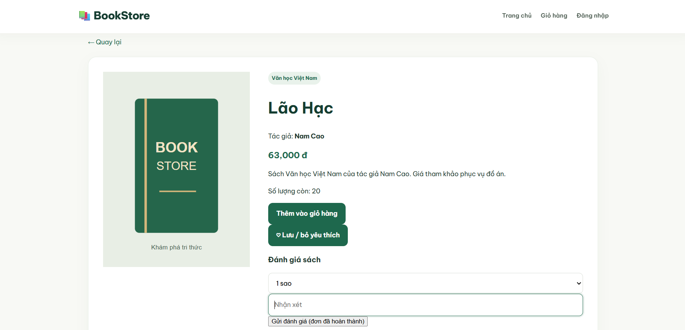
Hình A.3. Trang chi tiết sách
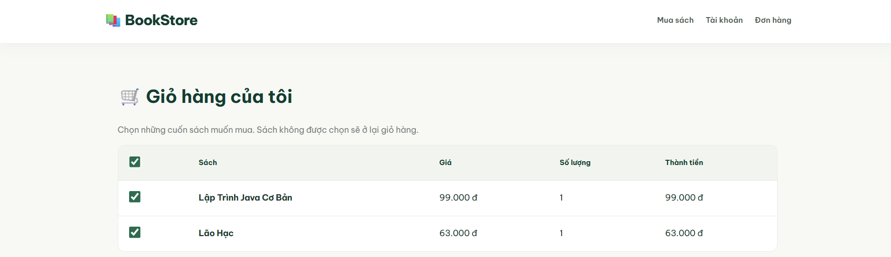
Hình A.4. Giỏ hàng và danh sách sách đã chọn
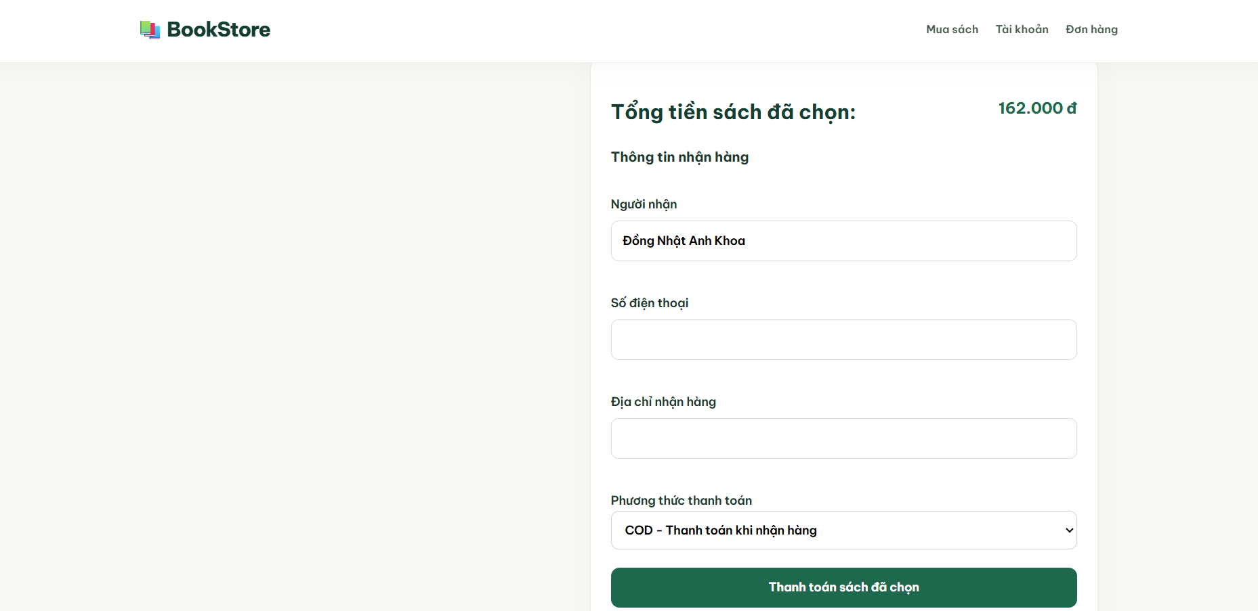
Hình A.5. Thông tin người nhận và đặt hàng
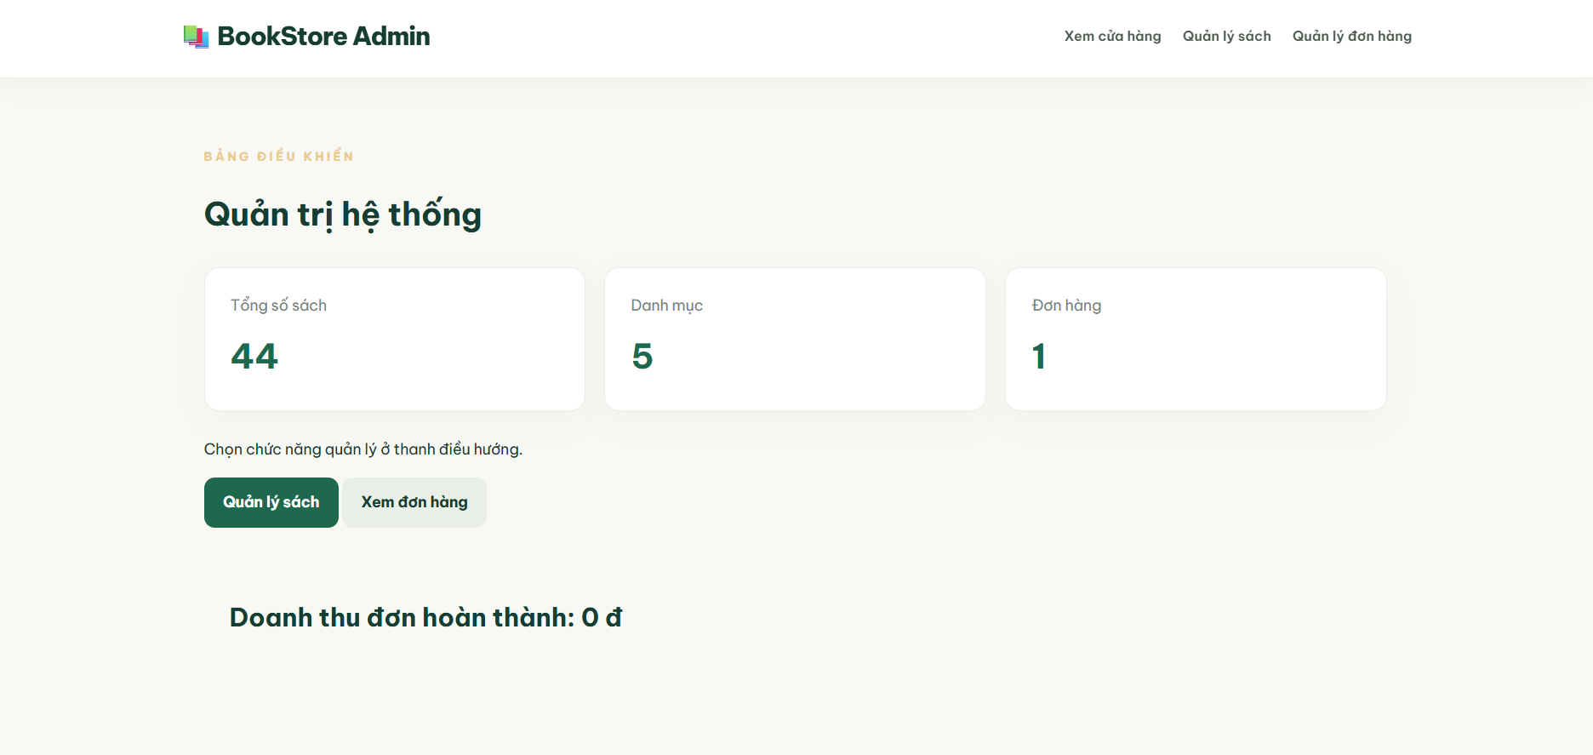
Hình A.6. Trang tổng quan Admin

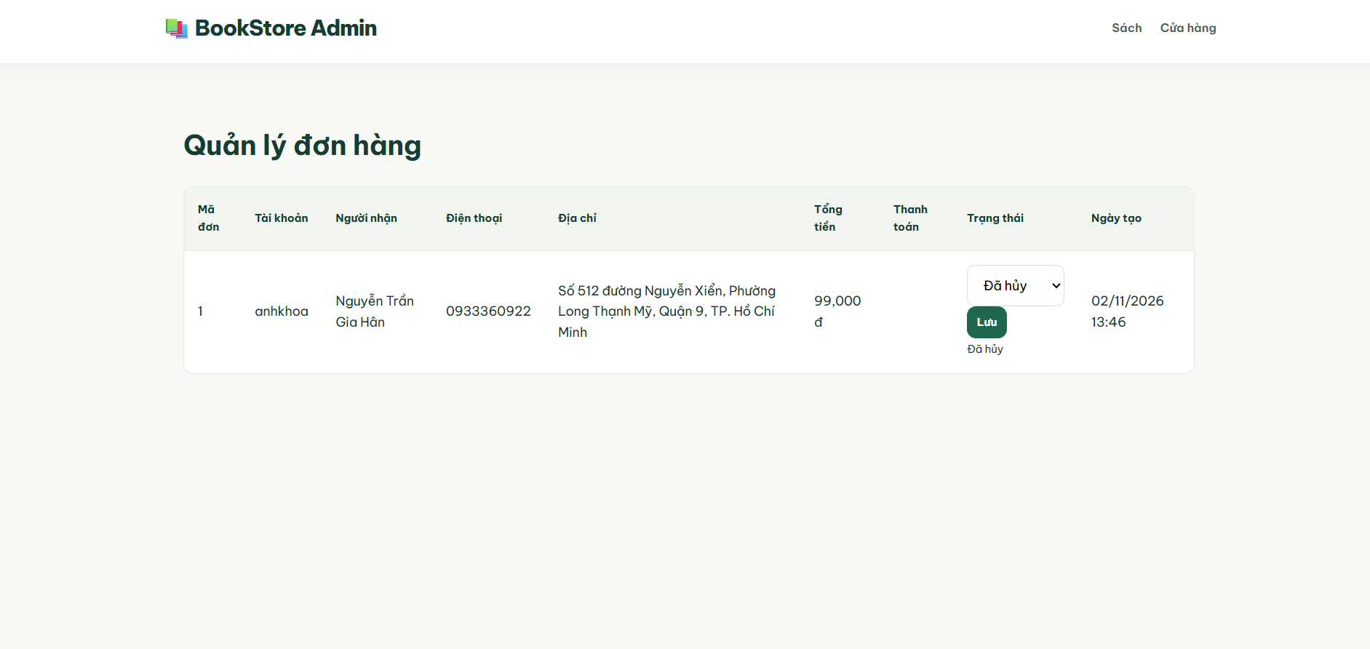
Hình A.7. Trang quản lý đơn hàng
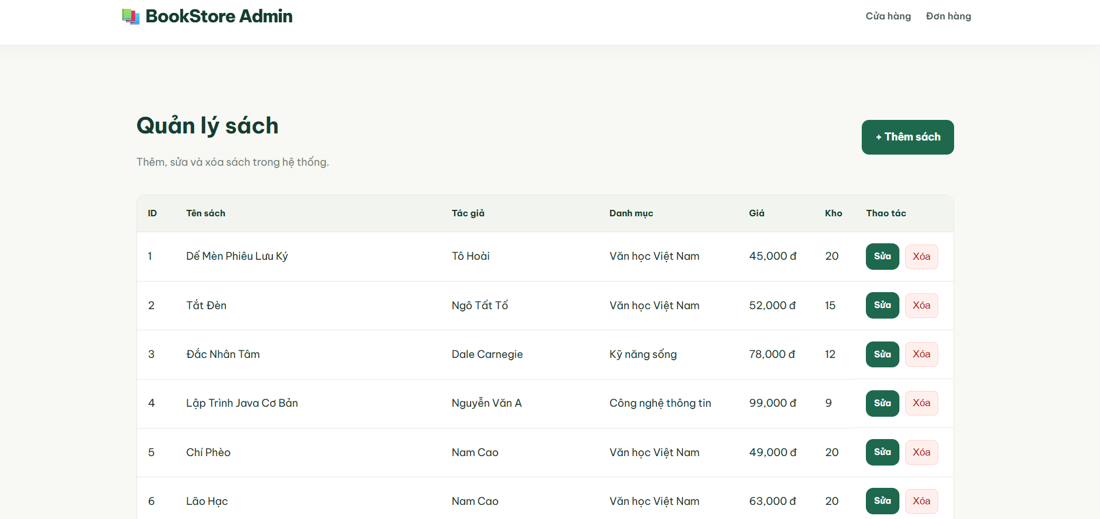
Hình A.8. Trang quản lý sách và thao tác CRUD

PHỤ LỤC B. MÃ NGUỒN MINH CHỨNG CRUD VÀ CHỨC NĂNG CHÍNH
Các đoạn mã dưới đây được trích từ BookStore-Khoa-BanCapNhat-KiemThu.zip, không phải mã minh họa. Tên lớp và đường dẫn khớp với source của dự án. Đây là các đoạn tiêu biểu, không thay thế toàn bộ mã nguồn.

B.1. CRUD quản lý sách – AdminController.java
Đường dẫn: src/main/java/com/bookstore/controller/AdminController.java. Read hiển thị danh sách sách; Create mở biểu mẫu thêm và lưu; Update tải dữ liệu theo ID rồi lưu; Delete xóa theo ID.
@GetMapping("/books") public String books(Model model) {
model.addAttribute("books", books.findAll()); return "admin-books";
}
@GetMapping("/books/new") public String newBook(Model model) {
model.addAttribute("book", new Book()); model.addAttribute("categories", categories.findAll());
return "book-form";
}
@GetMapping("/books/edit/{id}") public String editBook(@PathVariable Long id, Model model) {
model.addAttribute("book", books.findById(id).orElseThrow());
model.addAttribute("categories", categories.findAll()); return "book-form";
}
@PostMapping("/books/save") public String saveBook(@Valid @ModelAttribute Book book, BindingResult result, Model model) {
if (result.hasErrors()) {
model.addAttribute("categories", categories.findAll()); return "book-form";
}
if (book.getCategory() != null && book.getCategory().getId() != null)
book.setCategory(categories.findById(book.getCategory().getId()).orElse(null));
if (book.getCoverUrl() == null || book.getCoverUrl().isBlank())
book.setCoverUrl("https://placehold.co/240x320?text=Book");
books.save(book); return "redirect:/admin/books?saved";
}
@PostMapping("/books/delete/{id}") public String deleteBook(@PathVariable Long id) {
books.deleteById(id); return "redirect:/admin/books?deleted";
}

B.2. Tìm kiếm sách – BookRepository.java
Repository kế thừa JpaRepository, cung cấp các thao tác CRUD và phương thức tìm kiếm không phân biệt chữ hoa/chữ thường theo tên sách hoặc tác giả.
package com.bookstore.repository;

import com.bookstore.entity.Book;
import org.springframework.data.jpa.repository.JpaRepository;
import java.util.List;

public interface BookRepository extends JpaRepository<Book, Long> {
List<Book> findByTitleContainingIgnoreCaseOrAuthorContainingIgnoreCase(String title, String author);
}

B.3. Thêm sách vào giỏ – CartController.java
Kiểm tra sách tồn tại và số lượng còn trong kho; tìm CartItem theo tài khoản và mã sách; cập nhật số lượng, sau đó lưu.
@PostMapping("/cart/add/{id}") @Transactional
public String add(@PathVariable Long id,Authentication auth){
Book b=books.findById(id).orElseThrow(); if(b.getStock()<1)return "redirect:/books/"+id;
CartItem item=carts.findByUsernameAndBookId(auth.getName(),id).orElseGet(()->{CartItem c=new CartItem();c.setUsername(auth.getName());c.setBook(b);return c;});
item.setQuantity(Math.min(b.getStock(),item.getQuantity()+1));carts.save(item);return "redirect:/cart";
}

B.4. Cập nhật và xóa sách khỏi giỏ – CartController.java
@PostMapping("/cart/update") public String update(@RequestParam Long bookId,@RequestParam int quantity,Authentication auth){
carts.findByUsernameAndBookId(auth.getName(),bookId).ifPresent(c->{if(quantity<=0)carts.delete(c);else{c.setQuantity(Math.min(Math.max(1,quantity),c.getBook().getStock()));if(c.getQuantity()==0)carts.delete(c);else carts.save(c);}});return "redirect:/cart";
}
@PostMapping("/cart/remove/{id}") public String remove(@PathVariable Long id,Authentication auth){carts.findByUsernameAndBookId(auth.getName(),id).ifPresent(carts::delete);return "redirect:/cart";}

B.5. Đặt hàng, cập nhật tồn kho và tổng tiền – CartController.java
Checkout nhận danh sách sách được chọn, kiểm tra người nhận, số điện thoại, địa chỉ và tồn kho; tính tổng tiền bằng BigDecimal, tạo CustomerOrder và OrderItem, trừ tồn kho và xóa các mục đã thanh toán khỏi giỏ. QR trong bài là mô phỏng.
@PostMapping("/checkout") @Transactional public String checkout(@RequestParam String receiverName,@RequestParam String phone,@RequestParam String address,
@RequestParam(defaultValue="COD") String paymentMethod,@RequestParam(required=false) List<Long> selectedIds,Authentication auth,Model model){
if(selectedIds==null||selectedIds.isEmpty()){model.addAttribute("error","Hãy chọn ít nhất một sách để thanh toán.");return viewCart(auth,model);}
List<CartItem> chosen=carts.findByUsername(auth.getName()).stream().filter(c->selectedIds.contains(c.getBook().getId())).toList();
if(chosen.isEmpty())return "redirect:/cart";
if(receiverName.isBlank()||phone.isBlank()||address.isBlank()){model.addAttribute("error","Vui lòng nhập đủ thông tin nhận hàng.");return viewCart(auth,model);}
for(CartItem c:chosen)if(c.getQuantity()<1||c.getBook().getStock()<c.getQuantity()){model.addAttribute("error","Có sách không đủ số lượng. Hãy cập nhật giỏ hàng.");return viewCart(auth,model);}
CustomerOrder order=new CustomerOrder();order.setUsername(auth.getName());order.setReceiverName(receiverName.trim());order.setPhone(phone.trim());order.setAddress(address.trim());
paymentMethod="QR".equals(paymentMethod)?"QR":"COD";order.setPaymentMethod(paymentMethod);order.setPaymentStatus("CHUA_THANH_TOAN");order.setStatus("QR".equals(paymentMethod)?"Chờ thanh toán":"Chờ xác nhận");
BigDecimal total=BigDecimal.ZERO;
for(CartItem c:chosen){Book b=c.getBook();int qty=c.getQuantity();total=total.add(b.getPrice().multiply(BigDecimal.valueOf(qty)));b.setStock(b.getStock()-qty);books.save(b);
OrderItem item=new OrderItem();item.setBook(b);item.setBookTitle(b.getTitle());item.setQuantity(qty);item.setUnitPrice(b.getPrice());order.addItem(item);}
order.setTotal(total);orders.save(order);carts.deleteAll(chosen);
return "QR".equals(paymentMethod)?"redirect:/orders/"+order.getId()+"/payment":"redirect:/orders";
}

B.6. Chức năng chính do Đồng Nhật Anh Khoa thực hiện trong phạm vi báo cáo
- CRUD sách trong Admin: hiển thị, thêm mới, chỉnh sửa, xóa sách; sử dụng AdminController, BookRepository và các biểu mẫu Thymeleaf.
- Tìm kiếm, duyệt sách và xem chi tiết sách: HomeController và BookRepository.
- Tài khoản và phân quyền: AuthController, AdminAuthController và cấu hình Spring Security.
- Giỏ hàng lưu MySQL: CartController, CartItem, CartItemRepository; thêm, cập nhật số lượng và xóa.
- Đặt hàng: chọn một phần sách trong giỏ, tính tiền phía máy chủ, tạo đơn và cập nhật tồn kho.
- Thanh toán COD, QR mô phỏng; theo dõi đơn hàng và cập nhật trạng thái qua Admin.
- Các phần mở rộng có trong mã nguồn: yêu thích, đánh giá, thông báo, hóa đơn và thống kê doanh thu (cần đối chiếu khi demo).
Lưu ý kiểm thử: việc có mã nguồn không đồng nghĩa tất cả chức năng đã được xác nhận chạy thành công. Khi bảo vệ, cần chạy demo và lưu ảnh minh chứng.

